**Java Metot**

**Metot:**  isim verilmiş ifadeler bütünüdür. Metot ismi sayesinde, tüm ifadeleri tekrar yazmak yerine sadece ismi ile aynı işlemler yaptırılabilir.

* İsmini kullanarak metot kullanma işlemine **metot çağırma** denir.
* Metodu çağıran, ilgili metoda bilgileri **argümanlar** ile aktarılır.
* Metot görevini tamamladığında çağırana **dönüş** yapar.
* Metot çağırana **retrun** ile **sonuç döndürerek**  bilgi aktarır.

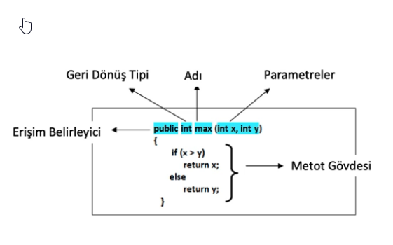

Metotların avantajı, karmaşık işlemlerin dahili detaylarının metodu kullanacak kişi tarafından bilinmesine gerek yoktur. **Metodun nasıl yazıldığından ziyade ne yaptığı önemlidir**. Bir metodun implementasyonun detaylarını kodu yazan kişi bilir.

Metodu çağıranların, metodun detaylarından izole edilmesine **bilgi saklama (information hiding)** denir.

Metot; erişim belirleyici, geri dönüş tipi, metot adı ve metot gövdesinden oluşur. Metot gövdesi, metot çağrıldığından yapılacak işlerin yazıldığı kodlardır.